Návrh maturitní práce opponent: Martin Šimůnek

Popis klíčových procesů a použitých technologií
Klíčové procesy systému
Aplikace Achievo je rozdělena na tři hlavní části:
- Uživatelská správa (registrace a přihlášení)
- Správa úkolů a kalendáře
- Gamifikační systém a statistiky
Registrace a přihlášení
Při registraci admin vyplní uživateli e-mail, jméno a heslo a roli (učitel, žák). Systém:
- ověří, zda e-mail již neexistuje v databázi,
- zahashuje heslo pomocí algoritmu bcrypt (funkce password_hash() v PHP),
- uloží data do tabulky users.
Při přihlášení se provádí kontrola kombinace e-mailu a hesla funkcí password_verify(). Po úspěšném ověření se vytvoří uživatelská relace (session), která uchovává informace o přihlášeném uživateli.
Správa úkolů a kalendáře
Uživatel může:
- přidávat nové úkoly (název, popis, termín splnění, prioritu),
- označovat úkoly jako splněné,
- mazat či upravovat existující záznamy.
Každý úkol je uložen v tabulce tasks s cizím klíčem na uživatele.
Frontend využívá JavaScript pro dynamické aktualizace (AJAX), aby se při označení úkolu jako splněného nemusela načítat celá stránka.
Kalendář je implementován pomocí knihovny FullCalendar.js, která zobrazuje úkoly podle termínů a umožňuje jejich přehledné plánování.
Gamifikace a statistiky
Gamifikační systém motivuje uživatele tím, že za splněné úkoly získává body a úrovně.
Mechanismus:
- každý úkol má určitou hodnotu bodů (např. podle priority nebo termínu),
- po označení úkolu jako splněného se body přičtou uživateli,
- systém počítá, kolik úkolů bylo splněno včas, a zobrazuje statistiky produktivity v grafu.
Statistiky jsou realizovány pomocí knihovny Chart.js, která umožňuje vytvářet přehledné vizualizace v podobě sloupcových a koláčových grafů.

Použité technologie, frameworky a nástroje
Backend: PHP + MySQL
Volba:
Pro serverovou část byl zvolen jazyk PHP a databázový systém MySQL/MariaDB.
Důvody výběru:
- PHP je široce podporovaný jazyk na běžných webhostingových službách,
- má jednoduchou syntaxi a rozsáhlou komunitní podporu,
- MySQL je spolehlivá, rychlá a snadno integrovatelná s PHP.
Alternativy:
- Node.js + MongoDB – moderní a výkonnější řešení, vhodné pro reaktivní aplikace, ale složitější na implementaci a hosting.
- Python (Django/Flask) – přehledná architektura, lepší ORM, ale vyžaduje specializovaný hosting a znalost jazyka Python.
Zhodnocení:
PHP a MySQL představují ideální volbu pro středoškolský projekt – jednoduché nasazení, nízké náklady a snadná integrace.

Frontend: HTML5, CSS3, Bootstrap, JavaScript
Volba:
Pro tvorbu uživatelského rozhraní byla použita kombinace HTML5, CSS3 a Bootstrapu pro responzivní design. Interaktivní prvky zajišťuje JavaScript.
Důvody výběru:
- Bootstrap umožňuje rychlou tvorbu moderního rozhraní bez nutnosti pokročilého designu,
- JavaScript (spolu s AJAX) zajišťuje dynamické načítání dat,
- HTML5 a CSS3 poskytují standardizovaný základ pro všechny moderní prohlížeče.
Alternativy:
- Tailwind CSS – větší flexibilita, ale vyšší náročnost na konfiguraci,
- React nebo Vue.js – moderní frameworky pro interaktivní aplikace, ale zbytečně složité pro rozsah maturitního projektu.
Zhodnocení:
Bootstrap a čistý JavaScript jsou efektivním kompromisem mezi jednoduchostí a moderním vzhledem.

Další knihovny
- FullCalendar.js – přehledná vizualizace kalendáře.
  - Výhody: snadná integrace, podpora drag & drop.
  - Nevýhody: vyšší nároky na JavaScript, závislost na externích knihovnách.
- Chart.js – zobrazování statistik.
  - Výhody: moderní, responzivní, intuitivní API.
  - Nevýhody: omezené možnosti při složitějších grafech.

Bezpečnost a testování
- Hashování hesel pomocí password_hash() zajišťuje ochranu uživatelských údajů. Využívá bcrypt a SHA1
- Testování – ještě nebylo

ER diagram dat, se kterýma pracuji
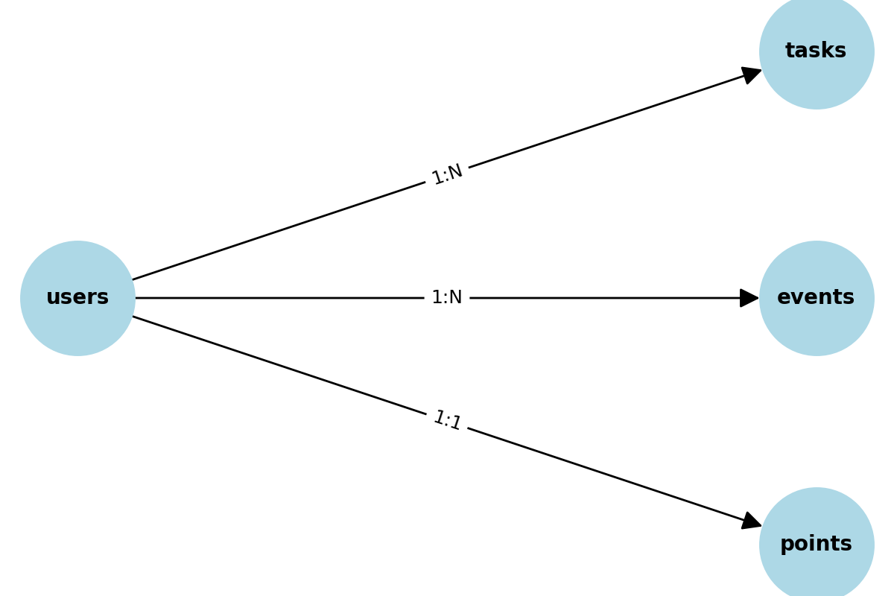

Shrnutí
Aplikace Achievo spojuje to-do list, kalendář a gamifikační systém do jednoho funkčního celku. Kombinace PHP, MySQL, Bootstrapu a JavaScriptu poskytuje spolehlivý základ pro webový projekt, který je snadno rozšiřitelný i udržovatelný. Volba technologií byla vedena snahou o rovnováhu mezi jednoduchostí, dostupností a přehledným výsledkem vhodným pro maturitní práci.

